1-й способ:
Меняем настройку:
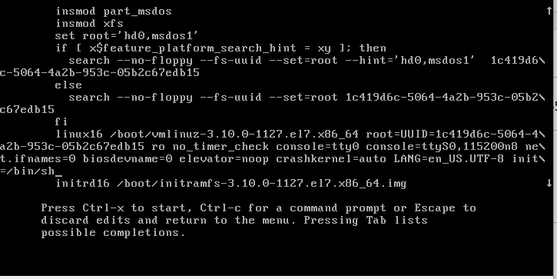
Загрузились и проверяем монтирование root:
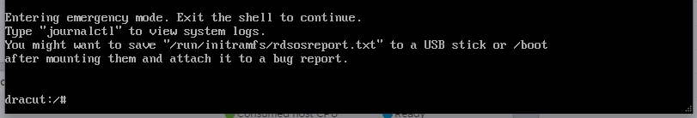
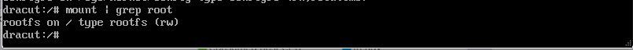

2-й способ:
Rd.break
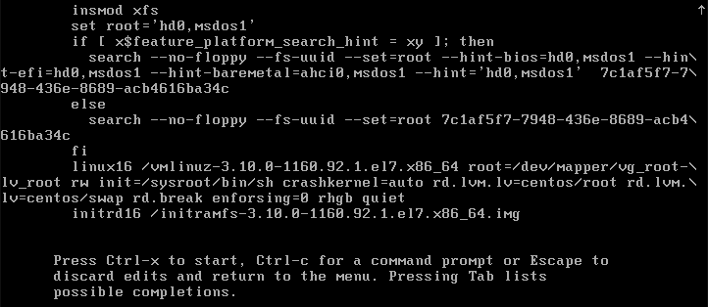
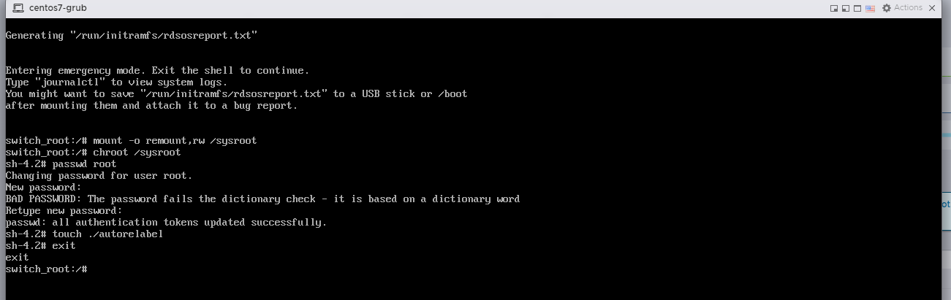
3-й способ rw init=/sysroot/bin/sh:
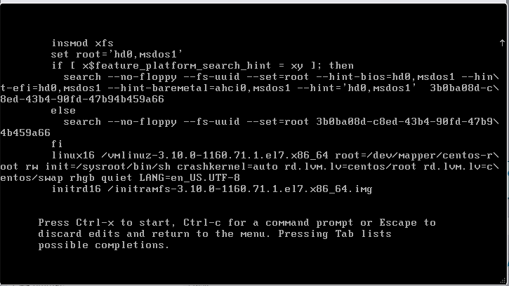
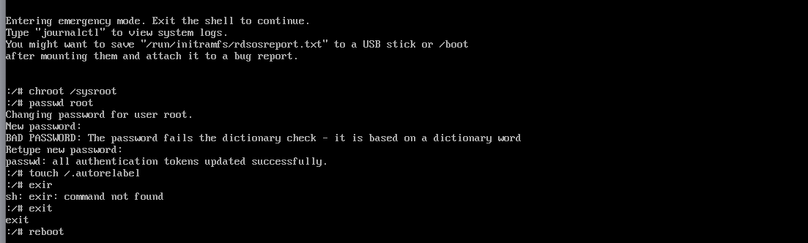

Установить систему с LVM, после чего переименовать VG
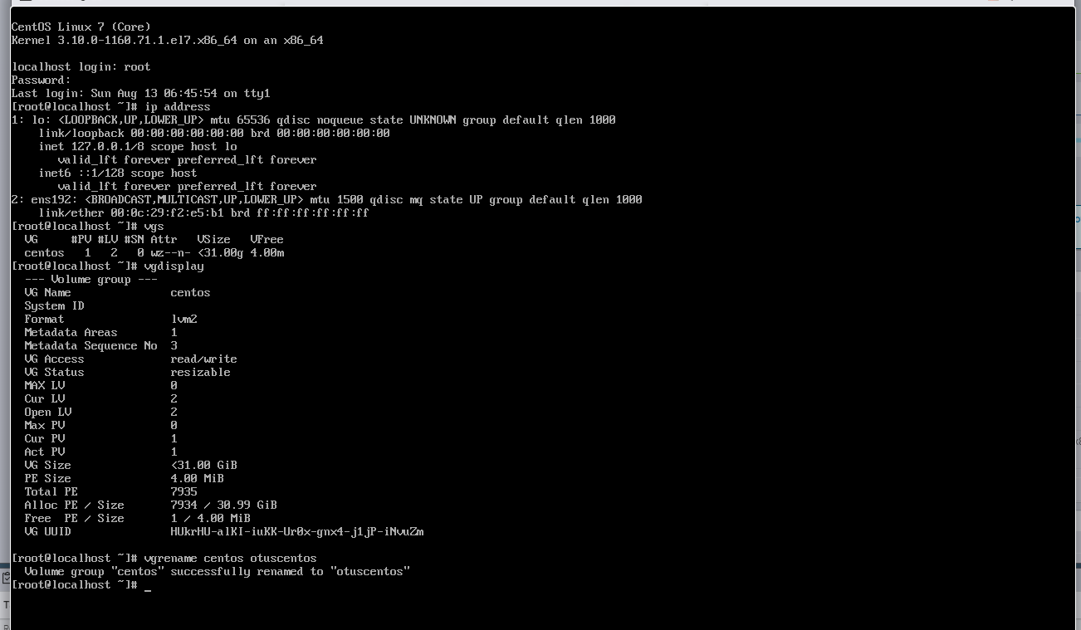
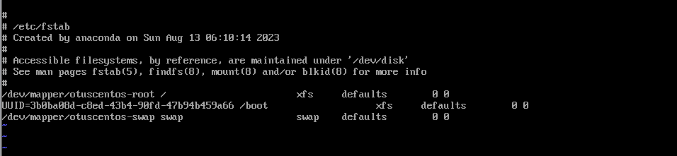
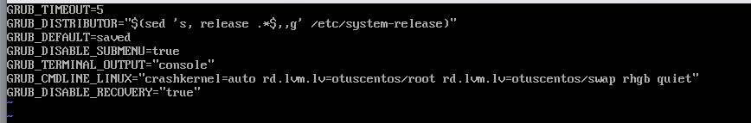
После корректировки файлов /etc/fstab, /etc/default/grub, /boot/grub2/grub.cfg. пересоздаем initrd
mkinitrd -f -v /boot/initramfs-$(uname -r).img $(uname -r)
Перезагружаемся и проверяем имя volume group:
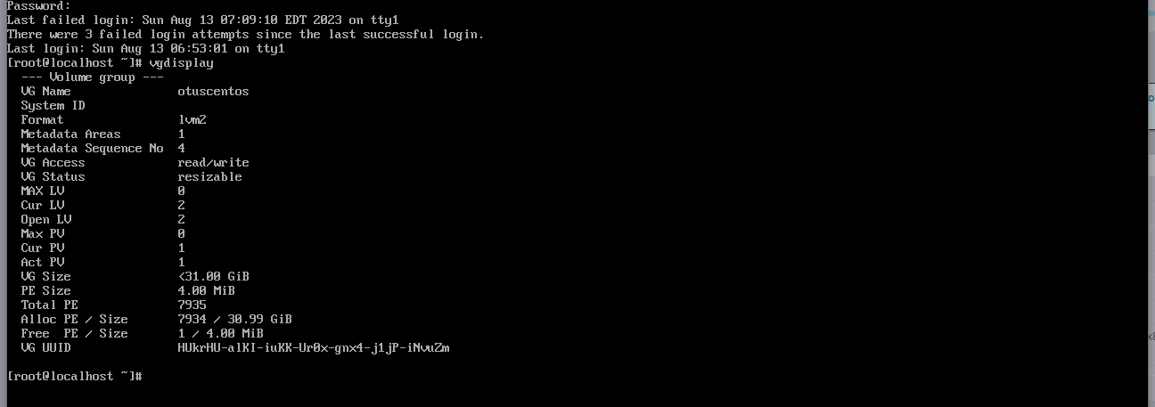
Добавить модуль в initrd
[root@localhost ~]# sudo mkdir /usr/lib/dracut/modules.d/01test
[root@localhost ~]# cd /usr/lib/dracut/modules.d/01test
[root@localhost 01test]# touch module-setup.sh
[root@localhost 01test]# touch test.sh
[root@localhost 01test]# sud vi module-setup.sh
-bash: sud: command not found
[root@localhost 01test]# sudo vi module-setup.sh
[root@localhost 01test]# sudo vi test.sh
[root@localhost 01test]# mkinitrd -f -v /boot/initramfs-$(uname -r).img $(uname -r)
……………………………………………………………………………………………………………………………………
*** Creating initramfs image file '/boot/initramfs-3.10.0-1160.71.1.el7.x86_64.img' done ***
[root@localhost 01test]# dracut -f –v
………………………………………………………………………………………………………………………………………
*** Creating initramfs image file '/boot/initramfs-3.10.0-1160.71.1.el7.x86_64.img' done ***
[root@localhost 01test]#
[root@localhost 01test]# lsinitrd -m /boot/initramfs-$(uname -r).img | grep test
test
[root@localhost 01test]#

